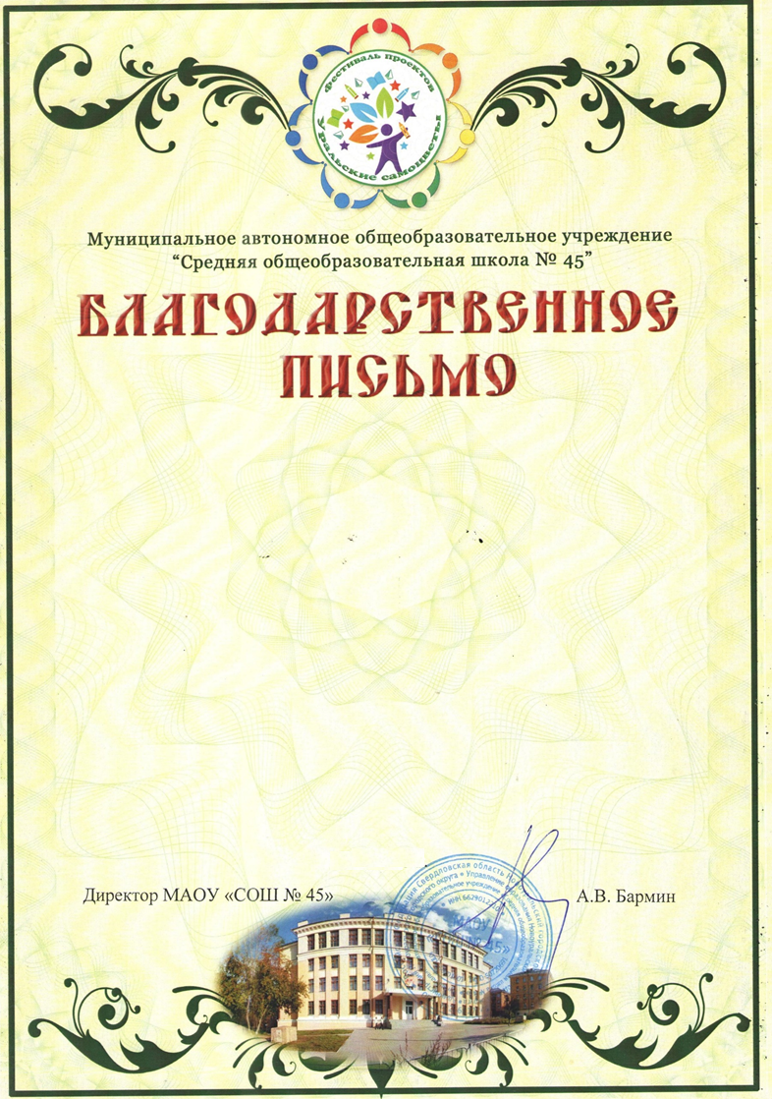

Награждается

***Уточникова Виктория Игоревна,***

учитель географии и обществознания,

г. Невьянск Свердловская область

за подготовку победителей и призеров межмуниципального фестиваля исследовательских и социальных проектов «Уральские самоцветы»

Декабрь, 2024 г.